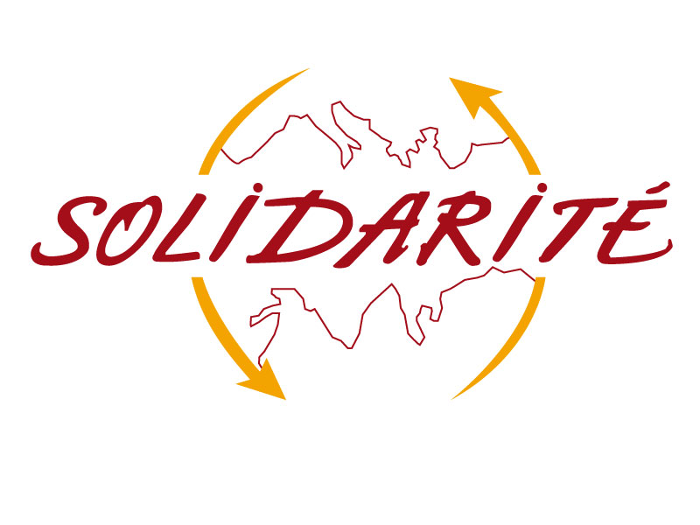
Réponses aux questions de la Commission européenne
sur l'avenir de la PAC
Jacques Berthelot, Solidarité, le 3 juin 2010

Le style est elliptique car l'on n'avait droit qu'à 1000 signes pour chacune des 4 questions

Pourquoi avons-nous besoin d'une politique agricole commune?
1) Marchés agricoles ne s'autorégulent pas : face à demande stable la production fluctue avec le climat, donc les prix et revenus agricoles et les prix à la consommation. Tous les pays depuis les Pharaons ont eu des politiques agricoles pour réguler l'offre (importation et stocks). 2) L'UE doit renforcer son intégration politique, pas renationaliser la principale politique commune.
3) Solidarité avec nouveaux Etats membres (EM) de cofinancer la PAC.
4) Les EM du Nord à faibles actifs agricoles préfèrent importer, calcul stupide car aucun EM ne pourrait exporter : a) intra-UE où moyenne des échanges alimentaires et boissons de 210 Md€ de 2006 à 2008; b) extra-UE car restitutions énormes impossibles faute de budget et contraires engagements OMC. Or exportations de 61 Md€ de 2006 à 2008.
5) Insupportable pour balance commerciale UE : perte de 343 Md€ (61 Md€ d'exportations + 75 Md€ d'importations extra-UE + 210 Md€ d'importations intra-UE.
6) Perte d'emplois agricoles + agroalimentaires + induits.
7) Impact très négatif sur PIB, aménagement territoire, environnement, traçabilité et qualité sanitaire.
8) Forte hausse des prix mondiaux si l'UE importe sa nourriture.

Qu'est-ce que les citoyens attendent de l'agriculture? Une agriculture durable :
1) Pour les agriculteurs : revenu décent par prix rémunérateurs et visibilité à long terme garante des installations grâce à une protection efficace à l'importation en contrepartie de conditionnalités acceptées (sociales, environnementales, de bien-être animal).
2) Pour les consommateurs : prix alimentaires maitrisés pouvant être supérieurs si meilleure qualité car moins de pollution mais sans réduire le pouvoir d'achat des plus pauvres (aides à la restauration collective de produits bio et bons d'achat à prix réduits pour les autres).
3) Pour l'ensemble des citoyens : une agriculture maintenant l'emploi rural et l'aménagement du territoire, écologique (pollutions, effet de serre, circuits cours, biodiversité) et solidaire avec le reste du monde (élimination du dumping camouflé sous aides internes aux produits exportés et des importations néfastes aux petits exploitants, aux consommateurs ou à l'environnement des pays exportateurs). La hausse des prix alimentaires sur 5-6 ans liée à celle des prix agricoles rémunérateurs sera acceptée puisque hausse mimimale du PIB par tête et que le Budget agricole baisserait sensiblement.

Pourquoi réformer la PAC? PAC actuelle absurde sur tous les plans :
1) DPU pas anticycliques : injustifiés quand prix très élevés (2007-08), insuffisants quand chute des prix en $ (2009), accentuée par chute de l'€ (2010).
2) DPU injustes car basés sur aides 2000-02 accordées sans plafond par exploitation ou actif. 3) Suppression de tous les outils de régulation : découplage total et OCM unique or les marchés sont différents selon les produits; baisse de 54% des droits de douane acceptée pour le Doha Round; plus de stocks publics (énorme responsabilité de l'UE dans flambée des prix céréaliers mondiaux de 2007-08).
4) Enorme responsabilité vis-à-vis des PED : a) dumping massif camouflé sous aides directes (dont aux aliments du bétail) aux produits exportés; b) l'UE triche massivement sur subventions notifiées à l'OMC et les DPU ne sont pas en boîte verte : interdictions ou plafonds de production supérieurs à ceux des USA où l'OMC a mis hors boîte verte les paiements directs car pas le droit de produire de fruits et légumes (F&L) : dans l'UE outre aussi fruits et légumes, pas de lait et betterave pour ceux sans quotas; pas de vins sans droits de plantation et plafonds sur coton, tabac et huile d'olive.

De quoi avons-nous besoin pour la PAC de demain? Mission historique UE : refonder PAC et Accord sur l'agriculture (AsA) OMC sur souveraineté alimentaire (SA) car USA ne signeront pas le Doha Round avant Farm Bill 2012 (donnent 147 M$/an au Brésil pour ne pas changer les aides coton avant 2012).
1- Revenu agricole sans aide directe par prix rémunérateur égal au coût moyen de production UE27, donc pour exploitations faisant la moitié de la production de chaque produit, et prélèvement variable à l'importation pour prix d'entrée fixe en euros.
2- Aide directe plafond par actif pour exploitations au coût de production supérieur ou trop petites à maintenir pour multifonctionnalité.
3- Conditionnalité renforcée (sociale, environnementale, bien-être animal) pour toutes les exploitations, y compris sans aides.
4- Aides supplémentaires pour services rendus supérieurs à ces normes de base.
5- Pour une majorité à l'OMC pour réformer l'AsA sur la SA : l'UE n'exporte plus de produits subventionnés y compris indirectement (aux aliments bétail pour produits animaux) mais reconquiert sa production d'aliments du bétail. Le Groupe de Cairns gagne car récupère les parts de marché de l'UE, supérieures à ses exportations vers l'UE.

